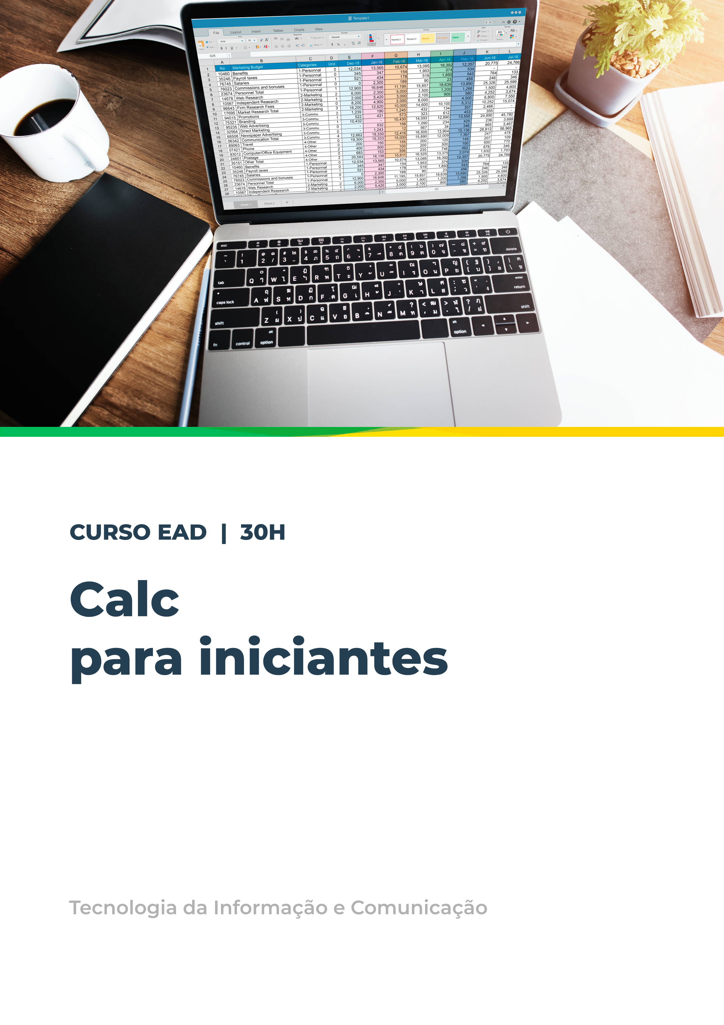
Sumário
Apresentação 3
Objetivo 3
Prática 4
Referenciamento Relativo x Referenciamento Absoluto 4
Funções (Parte I) 8
Funções (Parte I) 8
Funções (Parte II) 21
Funções Lógicas: Função SE 21
REFERÊNCIAS 41

Apresentação


Bem-vindo(a) ao Curso de Calc para Iniciantes!
Conhecido como um potente editor de Planilhas Eletrônicas, o LibreOffice Calc é um software livre e gratuito que surgiu como uma alternativa ao Microsoft Excel, software proprietário e pago.
Nosso curso busca apresentar uma linguagem simples que o(a) ajudará a conhecer um pouco mais sobre os conceitos básicos de uso desse programa, através da utilização de exemplos claros e objetivos.
Esperamos que você se dedique ao curso e tenha um bom aproveitamento!

Objetivo
- Proporcionar ao aluno uma visão básica de alguns recursos do LibreOffice Calc através de exemplos práticos que possam ser utilizados em seu cotidiano pessoal e profissional.

Prática
Objetivo: Praticar a construção de planilhas eletrônicas no LibreOffice Calc, fazendo uso dos conceitos aprendidos até o momento.

Vamos relembrar!

PRATIQUE
Com os conceitos aprendidos na aula 01, abra seu LibreOffice Calc, digite e resolva a planilha que segue.
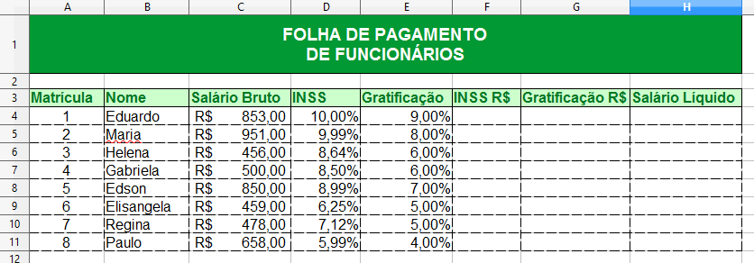Figura 01: Exercicio 01

Referenciamento Relativo x Referenciamento Absoluto

Um recurso presente em qualquer planilha é o endereçamento ou referenciamento relativo. Dá-se o nome de referenciamento relativo ao ato de atribuir, por exemplo, “=A2+1”, na célula “a5” (repare que as planilhas são insensíveis à caixa, ou seja, podemos grafar os nomes das células em caixa-alta ou caixa-baixa, sem problemas) e se copiar a fórmula para a célula “A6”, esta referenciará o valor “=A3+1” (observe o incremento na fórmula). Nem sempre esse é o comportamento desejável.

Por exemplo, digamos que estamos a fazer uma simulação da venda de um carro, em dólar e em reais. Para referenciar o preço do dólar na planilha, é fundamental que este não mude, ou seja, esse preço é uma constante, para a planilha atual. É aí que entra o endereçamento absoluto: o Sistema deve apontar para o valor do dólar sem incrementar o seu valor referencial na planilha.

Para se referenciar, de modo absoluto, qualquer endereço na planilha eletrônica, basta colocar um $ (cifrão) antes da coordenada a ser referenciada. Por exemplo, para uma fórmula apontando para a célula “B2”, usa-se a sintaxe: “$B$2”. Somente isso! É possível se referenciar, absolutamente, somente a coluna, somente a linha do endereçamento ou ambos, o que é bastante comum.

O atalho para o Referenciamento Absoluto no Calc é F4. Lembramos mais uma vez que o Calc é multiplataforma, daí os atalhos nem sempre coincidirem com aqueles da ferramenta proprietária. Você também encontra essa funcionalidade indo no menu “Planilha → Circular entre tipos de referências de células”.
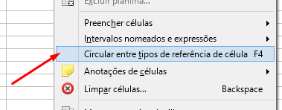Figura 02: Referenciamento de célula

Claro que se pode editar, manualmente, a fórmula e colocar o símbolo de absolutização (“$”) no lugar apropriado.
PRATIQUE
Com os conceitos aprendidos na aula 01, abra seu LibreOffice Calc, digite e resolva a planilha que segue.
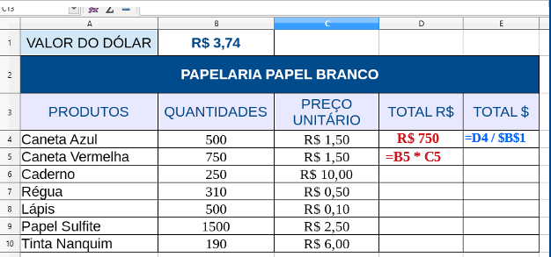Figura 03: Exercicio 02

PRATIQUE
Agora é com você! Coloque em prática tudo que aprendeu até o momento. Use a melhor e mais potente ferramenta de todos os tempos: sua capacidade de pensar! Dedos ao teclado!
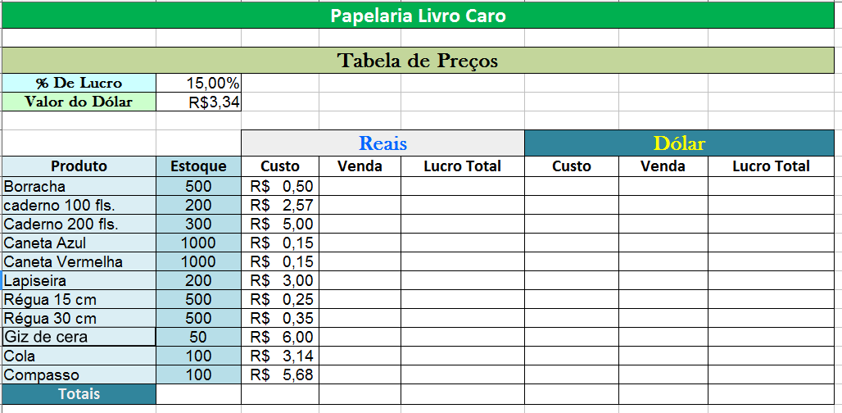Figura 04: Exercicio 03
Venda=valor unitário do produto + % de lucro.
Lucro Total =Quantidade de produtos do estoque * o lucro por produto.

Funções (Parte I)
Objetivo: Praticar a construção de planilhas eletrônicas, fazendo uso das principais funções básicas disponíveis no LibreOffice Calc.

Funções (Parte I)

O LibreOffice Calc possui inúmeras funções, com as mais diversas utilidades e níveis de dificuldades distintas. Essas funções são separadas pelas seguintes categorias:

- Banco de dados;
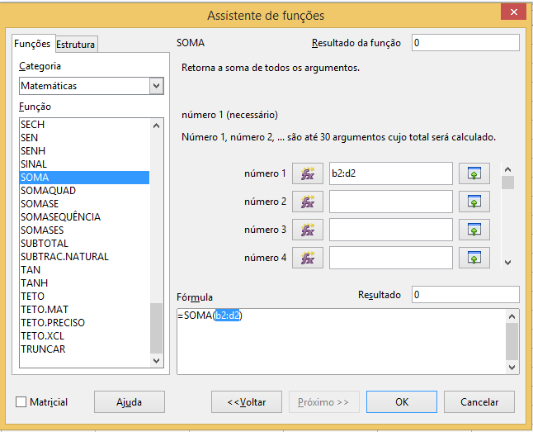Figura 05: Assistente de Funções.
Fonte: EGPCE
- Data e hora;
- Financeiras;
- Informações Lógicas;
- Matemáticas;
- Matriciais;
- Estatísticas;
- Planilha;
- Texto; e
- Suplemento.

A imagem acima nos traz a tela do “Assistente de Funções”. Para acessá-lo, clique no Menu Inserir e depois em Função ou no atalho "Ctrl + F2", ou ainda clicando no ícone (Fx), localizado na barra de cálculo.

Perceba que ao selecionar uma categoria, o assistente mostra apenas as funções que pertencem àquela categoria. Além disso, existem também as opções "Todas", que mostra a lista completa independentemente de categoria, e “Recém Utilizadas”, que mostra apenas as que foram usadas recentemente. Durante a nossa aula, veremos algumas das funções mais utilizadas em planilhas eletrônicas.

Soma

Uma das funções mais utilizadas em planilhas eletrônicas é a função de SOMA. Tanto é que, ao abrir o Calc, você verá um botão com o símbolo Σ, localizado na barra de cálculos.
No exemplo ao lado, perceba que a coluna “Nota Total” está em branco. Poderíamos somar com uma calculadora ou até mesmo , os valores de cada nota, mas isso nos tomaria muito tempo, pois, o Calc faz isto para nós de maneira rápida e eficaz.
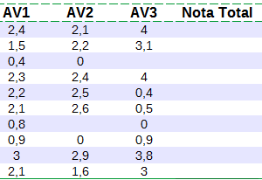Figura 06: Exemplo de Soma.
Selecione a célula abaixo de Nota Total (basta dar um clique simples sobre a célula) e aperte o botão Σ.
Repare abaixo que o Calc, automaticamente, selecionou as células que contêm as notas do aluno da linha 6. Na célula D6, está mostrando que ali será aplicada a função =SOMA(A6:C6). Aperte a tecla “Enter” ou pressione o botão “Aceitar” (seta azul).
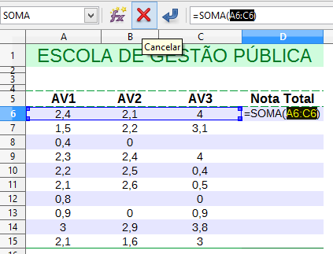Figura 07: Exemplo de Soma.
Antes de mais nada, vamos entender a função =SOMA(B2:D2)

- Toda função começa com o sinal de = (igualdade);
- Logo após o sinal de igualdade, vem o nome da função SOMA;
- Em seguida, abre-se parênteses e se coloca o intervalo de células, que deverão ser somadas pela função.

SAIBA MAIS
Devemos utilizar “ : ” (dois pontos) , quando estamos nos referindo a um intervalo contínuo de células, que se encontram na mesma linha ou na mesma coluna;
Devemos utilizar “ ; ” (ponto e vírgula), quando estamos nos referindo a duas células distintas.

E as demais notas?

Simples, podemos repetir o processo para as demais notas. Você não concorda?
No caso dessa planilha em específico, por ter uma quantidade de linhas relativamente, pouca, seria muito simples repetir o processo. Porém, imagine se fossem duas mil notas. Já não seria tão simples, não é mesmo?
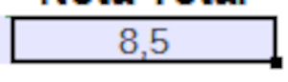Figura 07.1: Alça de preenchimento

Para esses casos, existe um recurso de copiar função conhecido por alça de preenchimento (minúsculo quadradinho preto localizado no canto direito inferior da célula). Posicione o mouse sobre ele e perceba que o ponteiro se transformará em uma cruz. Neste momento, clique e mantenha o botão (esquerdo) de seleção do mouse pressionado, arraste o mouse para baixo até cobrir todas as células, para as quais você deseja que a função seja copiada, ou seja, no nosso caso até a célula D15. Então, solte o botão do mouse e está feito.

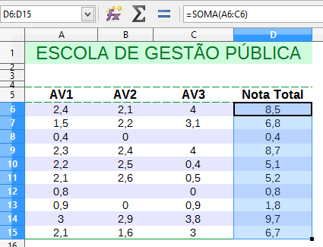Figura 08: Alça de preenchimento.
Fonte: EGPCE
O Calc entendeu que queríamos realizar o mesmo cálculo de soma nas células abaixo e copiou a função para nós, alterando o “valor do intervalo de células”, que seria somado. Para confirmar a informação, clique na célula D7, por exemplo, e perceba que a função SOMA nesta célula está assim =SOMA(A7:C7).

Funções de DATA e HORA

AGORA
A função AGORA() retorna a data e a hora atual do sistema. Se, por exemplo, hoje é o dia 31/01/2017 e, no momento, são 09:25:10, a função =AGORA() retornará 31/01/17 09:25.
Toda vez que o arquivo é aberto ou que o usuário clica em F9 (função Recalcular) a função AGORA é recalculada. É importante saber que o resultado dessa função pode ser formatado através do menu Formatar → Células.

MÊS
Retorna o mês de uma data fornecida. O formato da função é: =MÊS(DATA)
Onde Data é uma data qualquer entre “aspas duplas” ou um endereço de uma célula que contenha uma data.
=MÊS("19/12/1970")
O resultado da fórmula acima com a função MÊS será 12.

HOJE
A função HOJE() retorna a data atual do sistema.
Se, por exemplo, hoje é o dia 31/01/2017, a função =HOJE() retornará 31/01/17.
Toda vez que o arquivo é aberto ou que o usuário clica em F9 (função Recalcular), a função HOJE é recalculada. O resultado da função pode ser formatado através do menu Formatar → Células.

ANO
Retorna o ano de uma data fornecida. O formato da função é: =ANO(DATA)
Onde Data é uma data qualquer entre “aspas duplas” ou um endereço de uma célula que contenha uma data.
=ANO("19/12/1970")
O resultado da fórmula acima com a função ANO será 1970.

DIA
Retorna o dia de uma data fornecida. O formato da função é: =DIA(DATA)
Onde Data é uma data qualquer entre “aspas duplas” ou um endereço de uma célula que contenha uma data.
=DIA("19/12/1970")
O resultado da fórmula acima com a função DIA será 19.

DOMINGODEPÁSCOA
Retorna a data do domingo de páscoa a partir de um ANO inserido como argumento. O formato da função é:
=DOMINGODEPÁSCOA(ANO)
=DOMINGODEPÁSCOA(2017) resulta em 16/04/17.

FIMMÊS
A função FIMMÊS possui a seguinte sintaxe:

=FIMMÊS(DATA_REFERÊNCIA; MESES)

Retorna a data do último dia do mês indicado pelo número de MESES a partir da DATA_REFERÊNCIA. MESES pode ser um número negativo, se quisermos a data final N meses antes da DATA_REFERÊNCIA, ou um número positivo, se quisermos a data final N meses depois da DATA_REFERÊNCIA.
Por exemplo, se quisermos saber a data final do mês de fevereiro de 2017, podemos utilizar:
=FIMMÊS("01/02/2017";0)

Cujo resultado é: 28/02/17
e quisermos saber a data do final do mês, seis meses depois da data atual, usamos: =FIMMÊS(HOJE();6)
A função HOJE() retorna à data do dia atual e 6 representa o número de meses após a data de hoje.

ÉANOBISSEXTO
A função ÉANOBISSEXTO apresenta como resultado o valor VERDADEIRO (1), se o ano da data inserida como argumento for um ano bissexto, ou FALSO (0), se o ano da data inserida como argumento não for um ano bissexto.
=ÉANOBISSEXTO (DATA)
EXEMPLO
a. =ÉANOBISSEXTO(C5) retorna valor 0 quando a célula C5 possuir a data 01/01/1990.
b. =ÉANOBISSEXTO(C5) retorna valor 1 quando a célula C5 possuir a data 01/01/1996.
b. =ÉANOBISSEXTO(C5) retorna valor 1 quando a célula C5 possuir a data 01/01/1996.

DIATRABALHOTOTAL / DIASÚTEISTOTAIS
A partir da versão 3.1 a função DIASÚTEISTOTAIS passou a ser chamada de DIATRABALHOTOTAL. Independentemente do nome, o formato da função continuou o mesmo.
=DIATRABALHOTOTAL(DATA_INICIAL; DATA_FINAL; FERIADOS)
Onde:
DATA_INICIAL é a data a partir da qual os dias úteis serão contados;
DATA_FINAL é a data até onde os dias úteis serão contados.
FERIADOS é um intervalo de células em que serão indicadas as datas que não devem ser contabilizadas na contagem.
Ou seja, a função DIATRABALHOTOTAL conta os dias úteis entre a data inicial e final, descontados os sábados, os domingos e os feriados indicados pelo usuário.
Um exemplo interessante da função permite encontrarmos os dias de trabalho em cada mês do ano. Note que, inicialmente, definimos três intervalos: o intervalo de feriados, que é preenchido conforme as datas que identificaremos previamente; o intervalo de datas de início, que corresponde ao primeiro dia de cada mês; e o intervalo dos últimos dias de cada mês, calculado a partir da fórmula:

=FIMMÊS(DATA_INICIAL;0)

A coluna Dias úteis é, por fim, obtida pelo cálculo da função DIATRABALHOTOTAL com os argumentos definidos para cada mês do ano. Ao final, podemos somar os resultados que teremos o número total de dias trabalhados no ano.

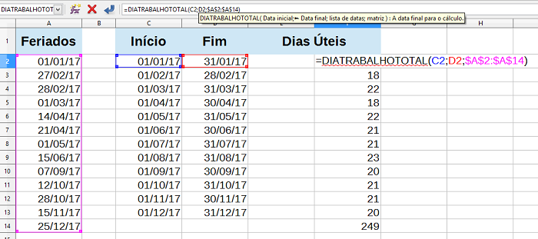Figura 09: Função dos dias trabalhados.

Funções Estatísticas

MÁXIMO
Retorna o valor máximo (mais alto) encontrado dentro de um ou mais intervalos de células definidos como argumentos da função. Possui o formato:
=MÁXIMO(INTERVALOS)
Na nossa tabela exemplo (imagem 08), ao calcularmos a nota máxima, utilizando o intervalo D6:D15, o resultado será a nota 9,7.

MÍNIMO
Retorna o valor mínimo (mais baixo) encontrado dentro de um ou mais intervalos de células definidos como argumentos da função. Possui o formato:
=MÍNIMO(INTERVALOS)
Na nossa tabela exemplo (imagem 08), ao calcularmos a nota máxima, utilizando o intervalo D6:D15, o resultado será a nota 0,4.

MÉDIA
Essa função é utilizada para calcular a média de um intervalo de valores. A estrutura da função MÉDIA é:
=MÉDIA (INTERVALO_DE_VALORES)
O intervalo de valores pode ser composto por intervalo de células (sequenciais ou não) ou números.

EXEMPLO
a. =MÉDIA(B11 : B19);
b. =MÉDIA(B11 ; B19);
c. =MÉDIA(5 ; 10).

DÚVIDA
Mas e se você quiser saber a segunda e a terceira maior nota de uma turma? Ou se você quiser saber o segundo valor mais baixo de um intervalo?

Para esses casos podemos utilizar as funções:
=MAIOR(INTERVALO; POSIÇÃO)
=MENOR(INTERVALO; POSIÇÃO)

É interessante salientar a diferença entre a função MAIOR e a função MÁXIMO. A função MAIOR permite a flexibilidade de definirmos a posição na ordem de classificação do intervalo, enquanto a função MÁXIMO retorna apenas o maior valor no intervalo.

No caso da terceira maior nota na nossa planilha exemplo, aplicamos a seguinte fórmula:

=MAIOR(D6:D15; 3)

Onde “D6:D15” representa o intervalo em que se quer realizar a busca e o “3” representa a posição, isto é, você está indicando que quer o 3º maior valor do maior para o menor.

O mesmo acontece com a função =MENOR().

FATORIAL()

O fatorial simples, nada mais é que o produto de um número e todos os seus antecessores, incluindo si próprio e excluindo o zero

EXEMPLO
Fatorial do número 6 = 6 * 5 * 4 * 3 * 2 * 1 = 720

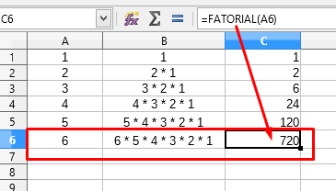Figura 10: Função fatorial simples.

FATORIALDUPLO ()

Esta função, por sua vez, consiste em retornar o fatorial duplo de um número inteiro igual ou maior que zero.

EXEMPLO
Fatorial do número 6 = 6 * 4 * 2 = 48

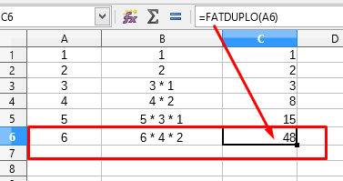Figura 11: Função duplo fatorial.

Funções (Parte II)
Objetivo: Praticar a construção de planilhas eletrônicas, fazendo uso das principais funções básicas disponíveis no LibreOffice Calc.

Funções Lógicas: Função SE

A função SE pertence à categoria “lógicas”. É utilizada quando queremos que o Calc efetue um teste lógico que indicará um valor verdadeiro ou falso. Geralmente, o teste é feito comparando uma célula com um valor de referência.
Em outras palavras, esta é uma função bastante interessante, pois permite ao usuário da planilha construir expressões condicionais, avaliando e apresentando diferentes resultados, conforme uma cláusula avaliada.
A estrutura da função SE é: =SE(teste; Valor_então; Valor_senão)

A função “SE” é composta por três parâmetros:

- Teste: É a comparação que será feita para verificar se a condição é verdadeira ou falsa. Para isso, podem ser utilizados os operadores: > (maior que); < (menor que); = (igual); >= (maior ou igual a); <= (menor ou igual a) e <> (diferente de), além de outras funções.
- Valor_então: É o que o Calc retornará, caso o resultado do teste seja verdadeiro. Pode ser um texto (nesse caso, o valor deve estar entre aspas duplas), um número ou até mesmo uma função.
- Valor_senão: É o que o Calc retornará, caso o resultado do teste seja falso. Os itens possíveis são os mesmos do Valor_então.
Para melhor compreensão, vamos utilizar a nossa tabela exemplo. A nota mínima para que o aluno seja aprovado é 7,0. Baseado nisso, queremos que na coluna resultado, apareça a palavra APROVADO, caso sua média tenha sido maior ou igual a 7,0 e REPROVADO caso sua média tenha sido inferior a 7.
Vamos juntar as informações para resolver esta função:

Nome da função: SE
Condição (Teste): MÉDIA >= 7
Valor Verdadeiro: Se a condição for verdadeira, preencher a célula com o nome APROVADO.
Valor Falso: Se a condição for falsa, preencher a célula com o nome REPROVADO.

Nesse exemplo, será preenchido APROVADO para Valor então. (sempre que for um texto, deverá ser colocado entre aspas) e REPROVADO para Valor_senão.

Depois de juntar todas as informações necessárias, chegou o momento de realizar o cálculo. Para isso, primeiramente posicionamos o cursor na célula desejada (no caso, E6). Em seguida digitamos:

=SE(D6>=7; “APROVADO”; “REPROVADO”)

Na célula G2, aparecerá escrito APROVADO., pois a média em D6 é 8,5 que é maior que 7 , resultando, portanto, a condição VERDADEIRO.

Caso seja alterada alguma das notas para BAIXO, de modo que a média fique inferior a 7, o valor de D6 mudará, automaticamente, para REPROVADO, pois a condição passará a ser falsa.

Funções Matemáticas

ABS
Retorna como resultado o valor absoluto do número fornecido.
Sintaxe: =ABS(NÚMERO)

EXEMPLO
a. =ABS(150) resulta em 150;
b. =ABS(-8,25) resulta em 8,25.

ALEATÓRIO
A função ALEATÓRIO retorna um número qualquer entre 0 e 1 como resultado. A função não possui parâmetros e é utilizada na forma:
=ALEATÓRIO()
=MÊS("19/12/1970")
É importante salientar que qualquer modificação indireta na célula pode resultar no novo cálculo da função aleatório como, por exemplo, uma mudança de formatação ou a função Ferramentas → Recalcular (F9).

ARRED
Arredonda um número para o valor mais próximo até uma quantidade de dígitos definida pelo usuário.
=ARRED(NÚMERO; QUANTIDADE_DE_DÍGITOS)
Essa função apresenta como resultado o NÚMERO fornecido como primeiro argumento arredondado com a QUANTIDADE_DE_DÍGITOS, colocada no segundo argumento.
EXEMPLO
=ARRED(2,348;2) cujo resultado é 2,35.

Em alguns casos, é necessário mudar o formato da célula para ver todas as decimais.

EXEMPLO
=ARRED(-32,4834;3) retorna -32,483 (com a formatação mostrando mais casas decimais).

Em alguns casos, é necessário mudar o formato da célula para ver todas as decimais.
Se a QUANTIDADE_DE_DÍGITOS for omitida ou for zero, a função arredonda para o inteiro mais próximo:
=ARRED(2,348;0) retorna 2.
Se a QUANTIDADE_DE_DÍGITOS for negativa, a função arredonda para a dezena, centena ou milhar etc., mais próximo.
=ARRED(835,65;-2) retorna 800.

ARREDONDAR.PARA.BAIXO
Arredonda um número para baixo até uma quantidade de dígitos nas casas decimais definida pelo usuário.
=ARREDONDAR.PARA.BAIXO (NÚMERO ; QUANTIDADE_DE_DIGITOS)

EXEMPLO
=ARREDONDAR.PARA.BAIXO (1,234;2) retorna 1,23.

Se a QUANTIDADE_DE_DÍGITOS for omitida ou for zero, a função arredonda para o inteiro mais alto:
=ARREDONDAR.PARA.BAIXO (45,67;0) retorna 45.
Se a QUANTIDADE_DE_DÍGITOS for negativa, a função arredonda para a dezena, centena ou milhar etc., mais baixa.
=ARREDONDAR.PARA.BAIXO (975,65;-2) retorna 900.

ARREDONDAR.PARA.CIMA
Arredonda um número para cima até uma quantidade de dígitos nas casas decimais definida pelo usuário.
=ARREDONDAR.PARA.CIMA (NÚMERO;QUANTIDADE_DE_DIGITOS)
EXEMPLO
=ARREDONDAR.PARA.CIMA (1,2345;1)retorna 1,3.

Se a QUANTIDADE_DE_DÍGITOS for omitida ou for zero, a função arredonda para o inteiro mais alto:
=ARREDONDAR.PARA.CIMA (45,67;0) retorna 46.
Se a QUANTIDADE_DE_DÍGITOS for negativa, a função arredonda para a dezena, centena ou milhar etc, mais alta.
=ARREDONDAR.PARA.CIMA (975,65;-2)retorna 1000.

CONT.NÚM
A função CONT.NÚM conta quantos valores numéricos estão entre os ARGUMENTOS da função.
Entende-se como valores numéricos: números, datas e fórmulas, cujo resultado seja um número.
Células vazias ou células com conteúdo de texto não são contadas na função CONT.NÚM.
O formato da função é:

=CONT.NÚM(ARGUMENTOS)

Observe no exemplo abaixo que nem todos os alunos fizeram a primeira avaliação. Podemos usar a função CONT.NÚM para contar as notas do intervalo B11:B19 e identificar quantos alunos, de fato, fizeram a prova.

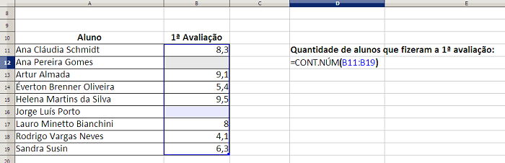Figura 12: Função CONT.NÚM Fonte: Guia de introdução às funções do Libre Office Calc

O resultado da função =CONT.NÚM(B11:B19) será 7 pois, as duas células, correspondentes aos alunos que não fizeram a prova, estão vazias.

CONT.SE
A função CONT.SE tem como objetivo contar quantos valores obedecem a um determinado critério.
A estrutura é bastante simples:

=CONT.SE (INTERVALO; CONDIÇÃO)

Os valores dentro do intervalo são avaliados um a um de acordo com a condição. O valor é contado somente se a condição for verdadeira.
No exemplo abaixo, contamos quantos alunos estão com notas acima da média estabelecida. Note que usamos uma concatenação de texto para expressar adequadamente o critério, indicado no segundo argumento com a expressão “>” &B6. Ou seja, concatenamos o sinal de > com o conteúdo da célula B6.
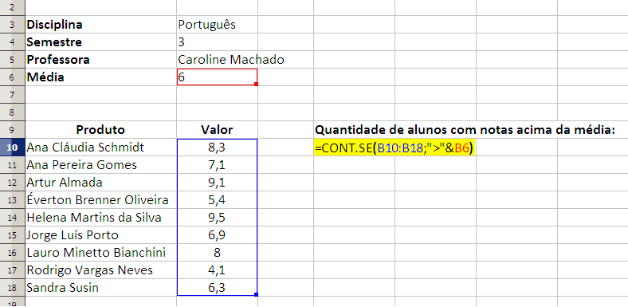Figura 13: Função Cont.se
Fonte: Guia de introdução às funções do Libre Office Calc

O resultado da função CONT.SE acima é de 7 alunos.

Quando o critério ou condição for de igualdade, não precisamos usar a concatenação de texto.

EXEMPLO
=CONT.SE(B10:B18;B6)

Em sua construção mais comum, a função CONT.SE permite apenas um argumento como critério de contagem. No entanto, em casos específicos, é possível utilizar mais de um argumento através do uso de expressões regulares em fórmulas.

O exemplo abaixo ilustra essa situação. A partir da tabela abaixo, desejamos obter a quantidade de cadastros de pessoas, que são dos estados do Rio Grande do Sul e Santa Catarina.
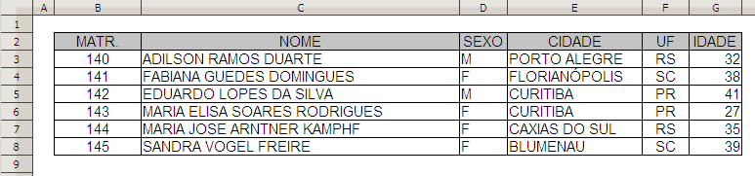Figura 14: Função Cont.se
Fonte: Guia de introdução às funções do Libre Office Calc

Uma abordagem óbvia e simples seria a soma de CONT.SE:

=CONT.SE(F3:F8;"RS") + CONT.SE(F3:F8;"SC")

Uma abordagem elegante poderia utilizar expressões regulares:

=CONT.SE(F3:F8;"RS|SC")

Onde o símbolo “ | ” (pipe) entre as siglas RS e SC representa a operação "OU" lógica. Logo, estamos contando apenas os valores do intervalo de F3 até F8 que são iguais a RS ou a SC.
CONT.VALORES
A função CONT.VALORES permite contar células preenchidas com valores de texto, número ou fórmula dentro de um intervalo.

O formato da função CONT.VALORES é:

=CONT.VALORES (ARGUMENTOS)

No exemplo abaixo, o usuário deverá preencher o espaço amarelo com cinco códigos de produto.

Para contar quantas células já foram preenchidas, utilizamos a função CONT.VALORES e o intervalo de G5:G9.

O resultado da função será 3.

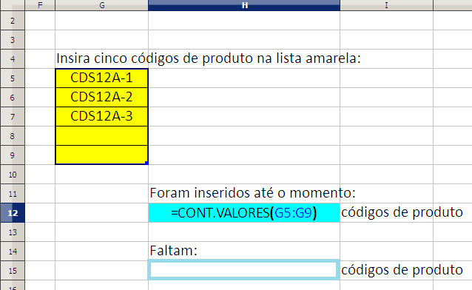Figura 15: Função Cont.valores Guia de introdução às funções do Libre Office Calc

CONTAR.VAZIO
A função CONTAR.VAZIO conta quantas células do intervalo indicado em ARGUMENTOS estão vazias, isto é, sem conteúdo algum.
O formato da função CONT.VALORES é:

=CONTAR.VAZIO(ARGUMENTOS)

No nosso exemplo anterior, da função CONT.VALORES, calculamos quantas células do intervalo amarelo já haviam sido preenchidas. Podemos encontrar a informação complementar (quantas células faltam ser preenchidas) através da função CONTAR.VAZIO.

No exemplo, a função CONTAR.VAZIO pode ser utilizada sobre o intervalo de G5:G9. O resultado da função na célula H15 será de 2.
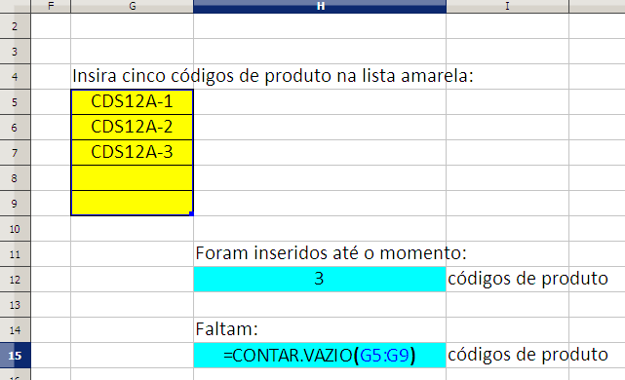Figura 16: Função Contar.vazio
Fonte: Guia de introdução às funções do Libre Office Calc

FIQUE ATENTO
CONT.NÚM x CONT.VALORES
Enquanto a função CONT.NÚM nos permite trabalhar somente com números, a função CONT.VALORES permite contar células preenchidas com valores de texto, número ou até mesmo fórmula.

Funções de Planilhas

PROC
O resultado da função PROC é o conteúdo da célula do intervalo do resultado, correspondente ao conteúdo localizado no intervalo de pesquisa.

O formato da função é:

=PROC (ARGUMENTO_DE_PESQUISA; INTERVALO_DE_PESQUISA;
INTERVALO_DO_RESULTADO)

O resultado da função é o conteúdo da célula do INTERVALO_DO_RESULTADO localizada na mesma posição da célula que contém o ARGUMENTO_DE_PESQUISA no INTERVALO_DE_PESQUISA. É importante salientar que os dois intervalos não precisam ser adjacentes.

Veja o exemplo abaixo:

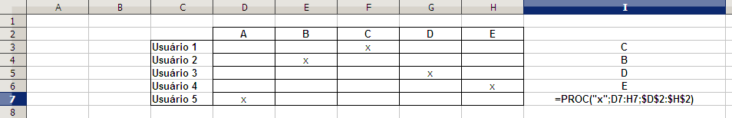Figura 17: Função Contar.vazio

PROCV

A função PROCV é uma função de procura muito útil. Com ela podemos fazer uma busca de um determinado valor dentro de um intervalo e retornar como resultado um valor de uma coluna adjacente.

A estrutura da função PROCV é a seguinte:

=PROCV (VALOR_PROCURADO; INTERVALO_DE_PESQUISA;
ÍNDICE_DA_COLUNA; ORDEM)

O valor procurado é pesquisado dentro da primeira coluna do intervalo de pesquisa. Quando o valor é encontrado, o resultado correspondente, indicado pelo índice da coluna, é apresentado. A ordem é um argumento opcional, que pode assumir o valor verdadeiro ou falso. Caso tenha o valor falso, a pesquisa será realizada sempre considerando valores exatos. Por exemplo, podemos fazer uma procura por dados de uma pessoa a partir do seu nome ou do seu número de cadastro.
No exemplo abaixo, temos uma tabela com dados de alunos e suas respectivas notas.
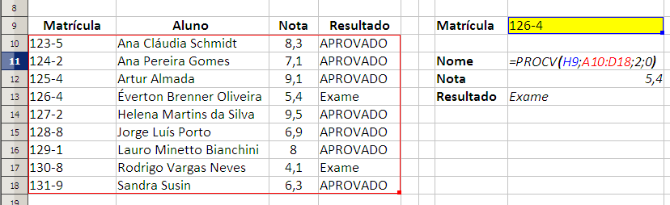Figura 18: Função Procv

Para fazer uma busca pelos desempenho dos alunos na disciplina, podemos usar a função PROCV. Procurando pelo campo de matrícula na primeira coluna do intervalo, podemos achar os demais dados do aluno. Se desejarmos como resultado o nome do aluno cuja matrícula é 126-4, teríamos a seguinte fórmula:

=PROCV(H9;A10:D18;2;FALSO)

O resultado seria o nome Éverton Brenner Oliveira. Para chegar a esse resultado, a função procurou pela matrícula 126-4 na primeira coluna do intervalo A10:D18. Ao encontrar o registro pesquisado, a função verificou qual o índice da coluna do intervalo A10:D18. O índice, cujo valor é 2, indica a segunda coluna do intervalo. A intersecção entre a linha indicada pelo número de matrícula e o índice da coluna do intervalo indicam o resultado final da fórmula.

Para evitar a pesquisa por aproximação, inserimos o quarto argumento com o valor FALSO.

Dessa forma, somente os valores existentes no intervalo retornarão resultados válidos.

SAIBA MAIS
- Sempre utilizar intervalos ordenados pela primeira coluna;
- Usar, na primeira coluna, valores únicos e não nulos.

CARACT
A função CARACT() apresenta como resultado o caractere correspondente ao número fornecido como argumento da função:
=CARACT(ARGUMENTO)
Letras, números e símbolos da escrita em geral (pontuação, acentos, operações matemáticas) são encontrados a partir do número 33 como ARGUMENTO.

EXEMPLO
=CARACT(97) resulta na letra "a".

FIQUE ATENTO
Ao digitar qualquer argumento do número =CARACT(1) ao =CARACT(32), o resultado será sempre “em branco”.

EXT.TEXTO
Possui a estrutura:

=EXT.TEXTO (ARGUMENTO; POSIÇÃO_INICIAL; TAMANHO)

A função EXT.TEXTO retorna um conteúdo de texto obtido a partir de um ARGUMENTO de texto original. O texto resultante é obtido a partir da POSIÇÃO_INICIAL e do TAMANHO, em quantidade de caracteres, definidos no segundo e terceiro argumentos.

EXEMPLO
a. =EXT.TEXTO(“LibreOffice”;3;2) resulta no texto “br”.
b. =EXT.TEXTO(“LibreOffice”;5;5) resulta no texto “eOffi”.

DIREITA
Possui a estrutura:

Devolve como resultado as letras do texto utilizado como ARGUMENTO correspondentes a quantidade solicitada através de "N". O formato da função é:

=DIREITA (ARGUMENTO; N)

O parâmetro N é opcional. Caso o mesmo seja omitido, o valor retornado pela função corresponderá apenas ao último caractere do texto do ARGUMENTO.

EXEMPLO
a. =DIREITA(“Carro”;2) retornará como resultado o texto “ro”.
b. =DIREITA(“Carro”) retornará como resultado a letra “o”.

ESQUERDA
Devolve como resultado as letras do texto utilizado como ARGUMENTO correspondentes a quantidade solicitada através de "N".
O formato da função é:

=DIREITA (ARGUMENTO; N)

O parâmetro N é opcional. Caso o mesmo seja omitido, o valor retornado pela função corresponderá apenas ao primeiro caractere do texto do ARGUMENTO.

EXEMPLO
a. =ESQUERDA(“LibreOffice”;2) retornará como resultado o texto “Li”.
b. =ESQUERDA(“LibreOffice”) retornará como resultado a letra “L”.

MAIÚSCULA
Apresenta o ARGUMENTO em letras maiúsculas.
=MAIÚSCULA(ARGUMENTO)

EXEMPLO
=MAIÚSCULA("Bom dia") retorna BOM DIA.

PRI.MAIÚSCUL
Apresenta o texto do ARGUMENTO com as primeiras letras de cada palavra em maiúsculas.
=PRI.MAIÚSCULA(ARGUMENTO)

EXEMPLO
=MAIÚSCULA("Bom dia") retorna BOM DIA.

NÚM.CARACT
A Função NÚM.CARACT apresenta como resultado o tamanho, em número de caracteres, do TEXTO inserido na função como argumento. A estrutura da função é:
=NÚM.CARACT(TEXTO)

O resultado da função =NÚM.CARACT(“Teste”) é igual a 5.

CONCATENAR
A função CONCATENAR() permite agregar, em um único resultado, várias sequências de caracteres referenciados pelos ARGUMENTOS da função.
=CONCATENAR(ARGUMENTOS)

Os ARGUMENTOS podem ser trechos de texto, valores numéricos ou referências de célula.
Observe no exemplo abaixo a composição do código do produto, usando a função CONCATENAR.
A coluna código utiliza a função CONCATENAR, combinando as referências de célula das colunas Tipo, Série e Número, além do “-”, utilizado para a composição do formato correto dos códigos.
Uma observação útil é que o mesmo procedimento pode ser feito com o operador de texto de concatenação, o &. Nesse caso, a fórmula utilizada para uma construção similar à do exemplo: =B3 & C3 & “-” & D3.
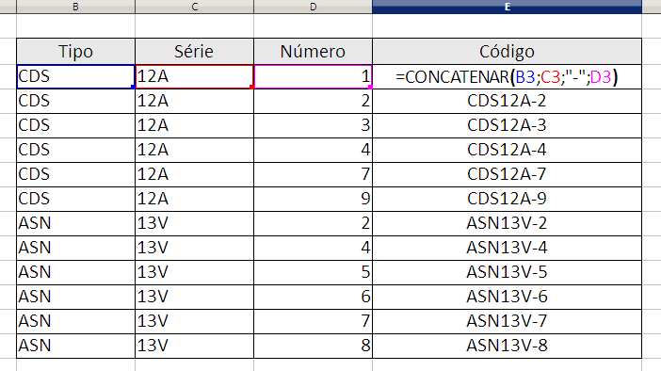Figura 19: Função Concatenar
Fonte: Guia de introdução às funções do Libre Office Calc

PRATIQUE
Vamos agora colocar em prática os conceitos aprendidos até o momento. Abra seu LibreOffice Calc e resolva a planilha abaixo:
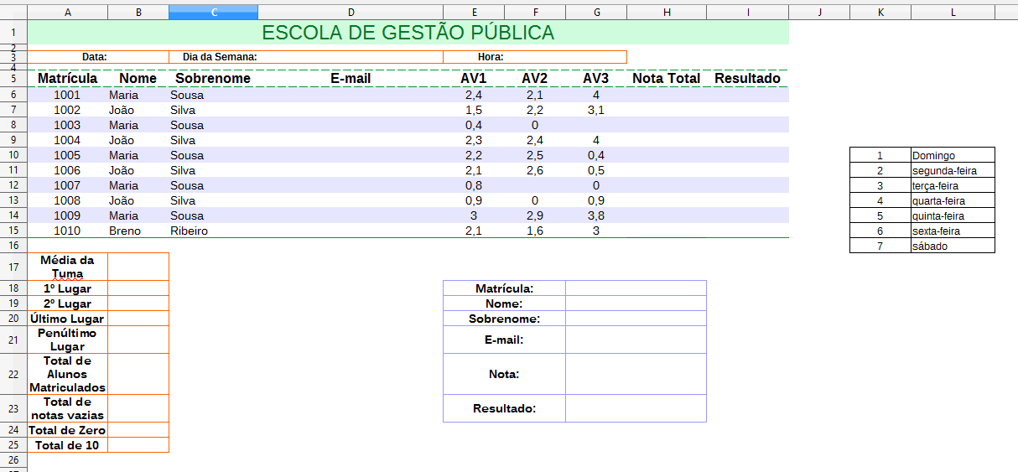Figura 20

- Utilizando as devidas funções, preencha os campos de “data”, “dia da semana” e “hora”;
- No campo "dia da semana", retorne o nome do dia da semana, de acordo com o número encontrado pela fórmula "dia da semana";
- Digite em uma célula fora das tabelas @cedis.gov, utilize o endereço para concatenar e formar o e-mail de cada aluno, no formato: nome.sobrenome@cedis.gov (lembre de utilizar a alça de preenchimento);
- Para a nota total, utilize a soma das três (3) notas;
- No resultado, preencha com “Aprovado”, caso o aluno tenha tido média maior ou igual a seis (6) e “Reprovado” caso tenha tido média menor do que seis (6).
- Chegamos ao final da nossa segunda aula. Espero que você tenha aproveitado todos os conceitos que foram apresentados. Na próxima aula, finalizaremos nosso curso falando sobre gráficos e novas formatações.

REFERÊNCIAS
ALENCAR, Thiago. ANDRADE, Elinardy. Apostila Módulo I – Projeto e-Jovem. Fortaleza: SEDUC Fortaleza, 2016

Curso Básico de LibreOffice.org – EGPCE Disponível em: http://softwarelivre.ceara.gov.br. Acesso em 02 de jul. de 2022.

Guia de introdução às funções do LibreOffice Calc Disponível em: https://wiki.documentfoundation.org. Acesso em 02 de jul. de 2022.

LibreOffice – The Document Foundation Disponível em: https://pt-br.libreoffice.org/descubra/calc/. Acesso em 02 de jul. de 2022.

